**嘉祥县卫生健康局2023年政府信息公开**

**工作年度报告**

**本报告由嘉祥县卫生健康局按照《中华人民共和国政府信息公开条例》（以下简称《条例》）和《中华人民共和国政府信息公开工作年度报告格式》（国办公开办函〔2021〕30号）要求编制。**

**本报告内容包括总体情况、主动公开政府信息情况、收到和处理政府信息公开申请情况、政府信息公开行政复议和行政诉讼情况、存在的主要问题及改进情况、其他需要报告的事项等六部分内容。**

**本报告所列数据的统计期限自2023年1月1日起至2023年12月31日止。本报告电子版可在“嘉祥县人民政府”网站（http://www.jiaxiang.gov.cn/）政府信息公开专栏查阅或下载。如对本报告有疑问，请与嘉祥县卫生健康局联系（地址：嘉祥县建设路209号，联系电话：0537-6861768）。**

**一、总体情况**

**2023年，嘉祥县卫生健康局不断完善政务公开制度机制，深化公开内容，积极回应社会关切，卫生健康工作信息公开水平得到全面提高。**

**（一）主动公开情况**

**2023年，我局全面拓宽政府信息主动公开内容，紧紧围绕行政决策、卫生健康政策、卫生行政执法、医疗卫生服务等重点环节，坚持以公开为常态、不公开为例外的原则，加大公开力度、扩大公开范围、优化公开形式、细化公开内容，依法、主动、及时、准确公开政府信息244条。**

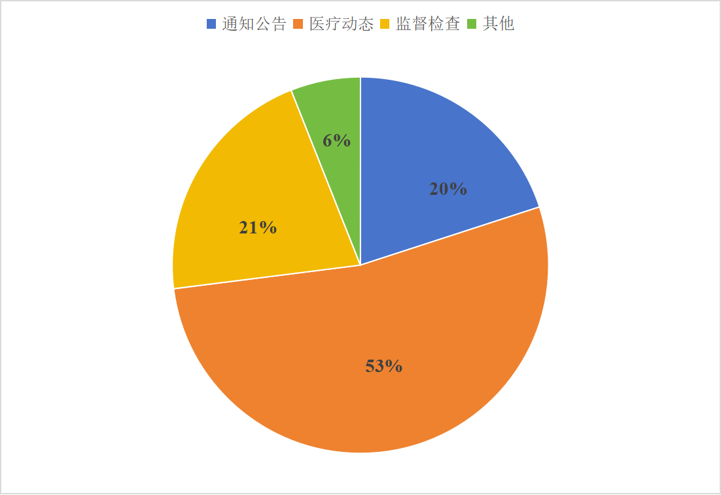

**（二）依申请公开情况**

**在制度上，完善政府信息公开指南，规范办理流程，发挥法律顾问作用。在答复上，增强内容针对性和准确性，对于补正或不公开的信息，做好解释说明。全年受理申请1件，已依法进行答复。**

**（三）政府信息管理情况**

**建立政务公开工作领导机制和责任制度，明确工作职责，深化细化政府信息公开工作，完善县政府门户网站信息发布管理制度，制定《政府信息主动公开制度》《保密审查制度》等相关工作制度，明确职责、程序、公开方式和时限要求，推动政府信息公开工作规范化、制度化，提高办事公开质量。**

**（四）政府信息公开平台建设情况**

**强化公文公开属性审核，严格审核发布公文类政府信息，严谨有序推进文件公开工作。认真做好政府网站部门频道的运营管理工作，通过自查自检、随机检查的方式，定时对本部门频道专题栏目更新情况、链接等方面进行自查，并根据上级要求及自查结果不断完善管理。**

**（五）监督保障情况**

**加强和完善领导机制，及时调整和充实政府信息公开工作领导小组，具体日常工作由办公室负责，安排专人负责政务公开工作。2023年7月10日，组织召开政务公开工作培训，提升系统内政务公开业务能力。**

**二、主动公开政府信息情况**

|  |  |  |  |
| --- | --- | --- | --- |
| **第二十条第（一）项** | | | |
| **信息内容** | **本年制发件数** | **本年废止件数** | **现行有效件数** |
| **规章** | **0** | **0** | **0** |
| **行政规范性文件** | **0** | **0** | **0** |
| **第二十条第（五）项** | | | |
| **信息内容** | **本年处理决定数量** | | |
| **行政许可** | **0** | | |
| **第二十条第（六）项** | | | |
| **信息内容** | **本年处理决定数量** | | |
| **行政处罚** | **257** | | |
| **行政强制** | **0** | | |
| **第二十条第（八）项** | | | |
| **信息内容** | **本年收费金额（单位：万元）** | | |
| **行政事业性收费** | **0** | | |

**三、收到和处理政府信息公开申请情况**

|  |  |  |  |  |  |  |  |  |  |
| --- | --- | --- | --- | --- | --- | --- | --- | --- | --- |
| **（本列数据的勾稽关系为：第一项加第二项之和，等于第三项加第四项之和）** | | | **申请人情况** | | | | | | |
| **自然人** | **法人或其他组织** | | | | | **总计** |
| **商业**  **企业** | **科研**  **机构** | **社会公益组织** | **法律服务机构** | **其他** |
| **一、本年新收政府信息公开申请数量** | | | **1** | **0** | **0** | **0** | **0** | **0** | **1** |
| **二、上年结转政府信息公开申请数量** | | | **0** | **0** | **0** | **0** | **0** | **0** | **0** |
| **三、本年度办理结果** | **（一）予以公开** | | **1** | **0** | **0** | **0** | **0** | **0** | **1** |
| **（二）部分公开（区分处理的，只计这一情形，不计其他情形）** | | **0** | **0** | **0** | **0** | **0** | **0** | **0** |
| **（三）不予公开** | **1.属于国家秘密** | **0** | **0** | **0** | **0** | **0** | **0** | **0** |
| **2.其他法律行政法规禁止公开** | **0** | **0** | **0** | **0** | **0** | **0** | **0** |
| **3.危及“三安全一稳定”** | **0** | **0** | **0** | **0** | **0** | **0** | **0** |
| **4.保护第三方合法权益** | **0** | **0** | **0** | **0** | **0** | **0** | **0** |
| **5.属于三类内部事务信息** | **0** | **0** | **0** | **0** | **0** | **0** | **0** |
| **6.属于四类过程性信息** | **0** | **0** | **0** | **0** | **0** | **0** | **0** |
| **7.属于行政执法案卷** | **0** | **0** | **0** | **0** | **0** | **0** | **0** |
| **8.属于行政查询事项** | **0** | **0** | **0** | **0** | **0** | **0** | **0** |
| **（四）无法提供** | **1.本机关不掌握相关政府信息** | **0** | **0** | **0** | **0** | **0** | **0** | **0** |
| **2.没有现成信息需要另行制作** | **0** | **0** | **0** | **0** | **0** | **0** | **0** |
| **3.补正后申请内容仍不明确** | **0** | **0** | **0** | **0** | **0** | **0** | **0** |
|  | **（五）不予处理** | **1.信访举报投诉类申请** | **0** | **0** | **0** | **0** | **0** | **0** | **0** |
| **2.重复申请** | **0** | **0** | **0** | **0** | **0** | **0** | **0** |
| **3.要求提供公开出版物** | **0** | **0** | **0** | **0** | **0** | **0** | **0** |
| **4.无正当理由大量反复申请** | **0** | **0** | **0** | **0** | **0** | **0** | **0** |
| **5.要求行政机关确认或重新出具已获取信息** | **0** | **0** | **0** | **0** | **0** | **0** | **0** |
| **（六）其他处理** | **1.申请人无正当理由逾期不补正、行政机关不再处理其政府信息公开申请** | **0** | **0** | **0** | **0** | **0** | **0** | **0** |
| **2.申请人逾期未按收费通知要求缴纳费用、行政机关不再处理其政府信息公开申请** | **0** | **0** | **0** | **0** | **0** | **0** | **0** |
| **3.其他** | **0** | **0** | **0** | **0** | **0** | **0** | **0** |
| **（七）总计** | | **1** | **0** | **0** | **0** | **0** | **0** | **1** |
| **四、结转下年度继续办理** | | | **0** | **0** | **0** | **0** | **0** | **0** | **0** |

**四、政府信息公开行政复议、行政诉讼情况**

|  |  |  |  |  |  |  |  |  |  |  |  |  |  |  |
| --- | --- | --- | --- | --- | --- | --- | --- | --- | --- | --- | --- | --- | --- | --- |
| **行政复议** | | | | | **行政诉讼** | | | | | | | | | |
| **结果维持** | **结果**  **纠正** | **其他 结果** | **尚未 审结** | **总计** | **未经复议直接起诉** | | | | | **复议后起诉** | | | | |
| **结果 维持** | **结果 纠正** | **其他 结果** | **尚未 审结** | **总计** | **结果 维持** | **结果 纠正** | **其他 结果** | **尚未 审结** | **总计** |
| **0** | **0** | **0** | **0** | **0** | **0** | **0** | **0** | **0** | **0** | **0** | **0** | **0** | **0** | **0** |

**五、存在的主要问题及改进情况**

**存在问题：解读形式较为单一，不够多样化。一些新举措、经验类的信息要进一步深入挖掘。**

**改进措施：加强政务公开队伍工作能力建设，定期开展政务公开业务培训，不断提升政务公开工作的水平。进一步规范、细化政府信息公开工作，保证网站信息及时更新，严格按照政府信息公开审核制度，落实审核责任，确保高质量完成政务公开各项工作任务。**

**六、其他需要报告的事项**

**（一）依据《政府信息公开信息处理费管理办法》，嘉祥县卫生健康局2023年没有收取信息处理费情况。**

**（二）本行政机关落实上级年度政务公开工作要点情况：完善政务公开工作机制、统一政务公开发布管理、健全政务公开制度，全力提升政务公开工作水平。依托全市的公共企事业平台，上传信息127条，确保群众第一时间知晓我县卫生健康事业发展现状。**

**（三）人大代表建议和政协提案办理结果公开情况：2023年，嘉祥县卫生健康局共承办县人大提案6件，县政协提案16件。**